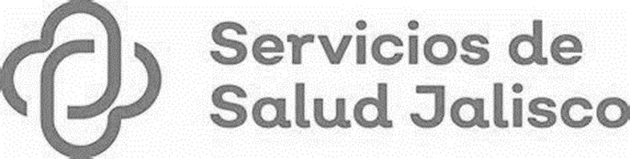

GOBIERNO DEL ESTADO DE JALISCO
ORGANISMO PÚBLICO DESCENTRALIZADO SERVICIOS DE SALUD JALISCO

INVITACIÓN A CUANDO MENOS TRES PERSONAS NACIONAL
IA-914010985-E56-2021
PRESENCIAL

“ADQUISICIÓN DE UNIDAD MÓVIL ADECUADA PARA CONSULTORIO MÉDICO PARA EL PROGRAMA DE SALUD SEXUAL Y REPRODUCTIVA DEL O. P. D. SERVICIO DE SALUD JALISCO”

Con fundamento en lo previsto por el artículo 43, fracción I, de la Ley de Adquisiciones, Arrendamientos y Servicios del Sector Público y 77 párrafo cuarto de su Reglamento, se hace del conocimiento de la sociedad en general de la INVITACIÓN A CUANDO MENOS TRES PERSONAS NACIONAL PRESENCIAL NO. IA-914010985-E56-2021, que el Organismo Público Descentralizado Servicios de Salud Jalisco, está instrumentando para la “ADQUISICIÓN DE UNIDAD MÓVIL ADECUADA PARA CONSULTORIO MÉDICO PARA EL PROGRAMA DE SALUD SEXUAL Y REPRODUCTIVA DEL O. P. D. SERVICIO DE SALUD JALISCO”.

Esta difusión tiene carácter informativo y sólo participan en ella las personas invitadas por el Organismo.

Para poder participar en la Invitación y tener derecho a presentar proposiciones, es requisito indispensable haber sido invitado oficialmente por el Organismo.

